TUGAS 2
TEMU KEMBALI INFORMASI (INFORMATION RETRIEVAL)
RANCANG BANGUN SISTEM TEMU KEMBALI INFORMASI DAN PROTOTIPE MESIN PENCARI WEB (GARUDASEARCH)
PADA KORPUS BERITA TIMNAS INDONESIA JUARA FIFA ASEAN CUP 2026
Implementasi Pipeline Classical IR: Prapemrosesan Bahasa Indonesia (Sastrawi + Caching),
Inverted Index, Boolean Retrieval, Vector Space Model (TF-IDF Cosine Similarity),
Probabilistic Ranking (Okapi BM25), Snippet Generation & Dynamic Highlighting,
serta Antarmuka Web Interaktif Flask
Disusun Oleh Kelompok:
Agus Susanto | 202310370311373
Boby Yohansyah | 202310370311374
PROGRAM STUDI INFORMATIKA
FAKULTAS TEKNIK
UNIVERSITAS MUHAMMADIYAH MALANG
TAHUN AKADEMIK 2026/2027

BAB I
PENDAHULUAN DAN DOMAIN DATASET
1.1 Latar Belakang
Sistem Temu Kembali Informasi (Information Retrieval / IR) merupakan salah satu pilar fundamental dalam ilmu komputer dan kecerdasan komputasional yang berfokus pada representasi, penyimpanan, pengorganisasian, dan pengaksesan item-item informasi teks dalam volume masif. Berbeda dengan sistem basis data relasional (RDBMS) yang mengeksekusi query terstruktur dengan pencocokan data deterministik (exact SQL query), sistem IR bertugas menginterpretasikan teks bebas (unstructured text) yang sarat akan ambiguitas semantik dan kebutuhan informasi (information need) pengguna yang diekspresikan melalui query bahasa alami.
Tugas 2 ini merupakan kelanjutan langsung dan integrasi dari hasil crawling pada Tugas 1. Pada Tugas 1, telah berhasil dikumpulkan korpus data mentah sebanyak 1.182 dokumen berita online yang mencakup artikel pemberitaan dari dua portal media nasional kredibel, yaitu detik.com (kanal sport.detik.com) dan bola.com. Seluruh korpus difokuskan secara spesifik pada satu tema utama yang sangat dinamis, yaitu keberhasilan dan dinamika perjuangan Timnas Indonesia menjuarai ajang sepak bola bergengsi FIFA ASEAN Cup 2026 (serta liputan Piala AFF 2026). Korpus ini kaya akan terminologi khusus nama pemain, pelatih internasional, dinamika adu penalti, serta selebrasi tokoh negara, menjadikannya sarana pengujian sistem IR yang sangat representatif terhadap tantangan penelusuran di dunia nyata.
1.2 Rumusan Masalah dan Tujuan Tugas 2
Dalam proyek Tugas 2 ini, tujuan dan sasaran utama implementasi dirumuskan sebagai berikut:
- Prapemrosesan Teroptimasi: Membangun pipeline prapemrosesan teks bahasa Indonesia yang lengkap (case folding, text cleaning, tokenisasi, stopword removal, dan stemming Sastrawi) dengan optimasi vocabulary caching agar waktu komputasi korpus 1.182 dokumen berjalan sangat efisien.
- Pembangunan Inverted Index: Mengonstruksi struktur data Inverted Index dengan postings list terbalik yang menyimpan pemetaan frekuensi term (TF), document frequency (DF), dan panjang dokumen (doc_length) dalam format JSON siap pakai.
- Implementasi Tiga Metode Retrieval: Mengimplementasikan tiga algoritma retrieval klasik utama: Boolean Retrieval (operasi logika AND, OR, NOT), Vector Space Model (TF-IDF dengan Cosine Similarity), dan Probabilistic Model Okapi BM25.
- Fitur Snippet & Highlighting: Membangun modul Snippet Generator dinamis dan keyword highlighting untuk memberikan konteks relevan dari kalimat pertama yang memuat kata kunci pencarian.
- Evaluasi Kuantitatif Komprehensif: Melakukan evaluasi retrieval secara kuantitatif terhadap 10 skenario query uji menggunakan metrik Precision@k, Recall@k, dan F1-Score@k untuk k=5 dan k=10.
- Prototipe Web Mesin Pencari: Merancang dan mendeploy prototipe antarmuka web interaktif berbasis Flask yang responsif, modern, dan intuitif bernama GarudaSearch.
1.3 Spesifikasi Koleksi Dokumen Mentah (Dataset Crawling Tugas 1)
Koleksi dokumen yang menjadi input primer sistem ini disimpan dalam file data/dataset_crawling_ir.csv. Rincian karakteristik korpus disajikan pada Tabel 1.1 berikut:
Parameter Koleksi | Keterangan / Nilai Spesifikasi
Topik Domain Utama | Berita Timnas Indonesia Juara FIFA ASEAN Cup 2026 & Dinamika AFF 2026
Sumber Portal Berita | detik.com (sport.detik.com: 623 artikel) dan bola.com (559 artikel)
Total Dokumen Mentah (N) | 1.182 dokumen berita terindeks unik (D1 s.d. D1182)
Format Penyimpanan File | Comma-Separated Values (CSV) dengan encoding UTF-8 with BOM
Atribut / Kolom Dataset | doc_id, title, url, content, crawl_date, sumber
Rata-rata Panjang Dokumen | 1.492 karakter per dokumen (~154 term kata unik per dokumen)
Tabel 1.1: Spesifikasi Korpus Dataset Berita Timnas Indonesia

1.4 Alur Arsitektur Sistem Temu Kembali Informasi (IR Pipeline)
Untuk memberikan gambaran menyeluruh mengenai pemrosesan data dari tahap masukan hingga antarmuka hasil pencarian, sistem mengadopsi arsitektur pipeline terstruktur yang digambarkan sebagai berikut:
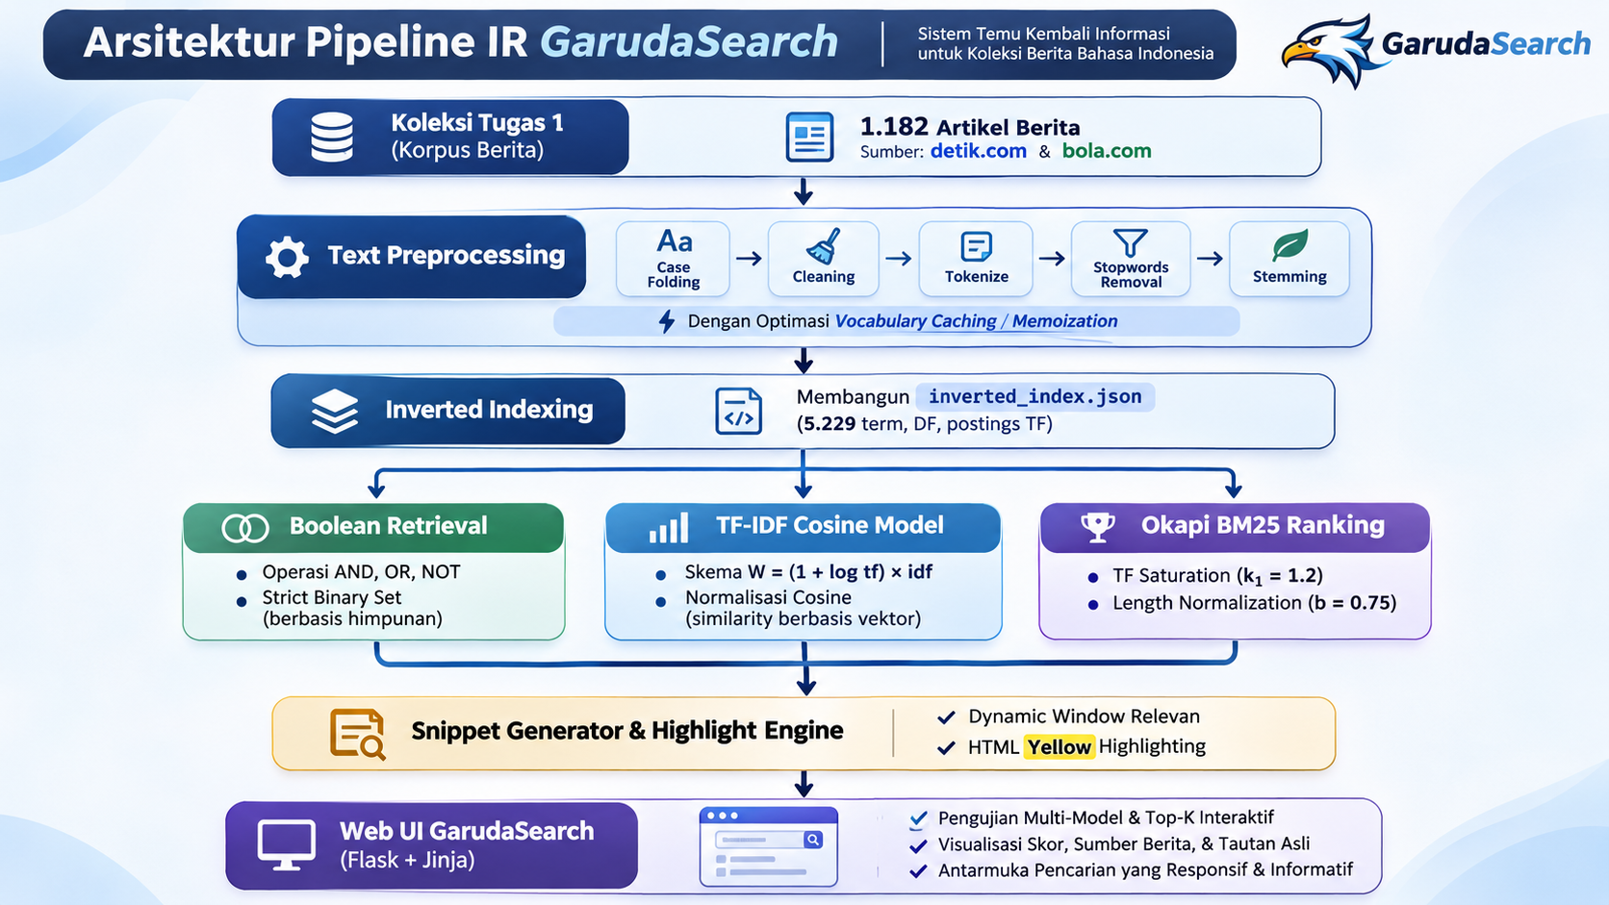
PRINSIP PEMISAHAN OFFLINE & ONLINE: Arsitektur modular di atas memisahkan proses offline yang berat komputasi (prapemrosesan teks dan pembuatan inverted index yang memakan waktu ~4.3 menit) dari proses online yang berinteraksi langsung dengan pengguna (eksekusi query pencarian yang berlangsung secara instan dalam rentang milidetik).

BAB II
LANDASAN TEORI DAN FORMULASI MATEMATIS
2.1 Prapemrosesan Teks (Text Preprocessing)
Prapemrosesan teks merupakan tahap krusial untuk mentransformasikan teks mentah yang berformat tidak beraturan menjadi representasi token standar (term) yang bersih. Tahapan pemrosesan teks meliputi:
- Case Folding: Mengubah semua karakter alfabet dalam teks menjadi huruf kecil guna menghilangkan distorsi kapitalisasi pada awal kalimat atau singkatan judul.
- Text Cleaning: Menghapus tag HTML, URL, karakter angka, tanda baca, simbol aneh, serta pola teks otomatis redaksi (seperti 'ADVERTISEMENT', 'SCROLL TO CONTINUE WITH CONTENT', dan 'Simak Video').
- Tokenisasi: Memecah untaian teks kalimat menjadi unit-unit kata (tokens) menggunakan ekspresi reguler leksikal.
- Stopword Removal: Menghilangkan kata-kata umum dalam bahasa Indonesia yang memiliki frekuensi tinggi namun tidak bermakna diskriminatif (misal: 'yang', 'di', 'ke', 'dan', 'pada', 'adalah') menggunakan daftar stopword standar Sastrawi.
- Stemming: Mereduksi setiap kata berimbuhan (awalan, sisipan, akhiran, konfiks) kembali ke bentuk lema atau kata dasar (root word) menggunakan algoritma morfologi Nazief-Adriani melalui engine Sastrawi (contoh: 'menjuarai' -> 'juara', 'penjaga' -> 'jaga').
2.2 Inverted Index dan Postings List
Inverted Index adalah struktur data penelusuran terbalik yang memetakan setiap term unik t dalam korpus ke sebuah postings list yang berisikan ID dokumen-dokumen yang memuat term tersebut beserta frekuensinya:
Format Postings List:
Term 't' -> {
"df": Document Frequency (jumlah dokumen yang mengandung t),
"postings": [
{"doc_id": "D1", "tf": 3},
{"doc_id": "D68", "tf": 5},
...
]
}

Dengan struktur Inverted Index, sistem tidak perlu melakukan pembacaan berulang (linear scanning) terhadap 1.182 dokumen secara brute-force ketika menerima query pencarian. Kompleksitas pencarian terpangkas drastis dari O(N x L) menjadi sebanding dengan panjang postings list O(|Postings(t)|).
2.3 Model Boolean Retrieval
Model Boolean Retrieval mengevaluasi relevansi dokumen berdasarkan logika kecocokan biner (1 untuk relevan dan 0 untuk tidak relevan). Operator Boolean beroperasi pada level operasi himpunan:
- Operator AND: Mengambil irisan (intersection) antara postings list term A dan term B.
- Operator OR: Mengambil gabungan (union) antara postings list term A dan term B.
- Operator NOT: Mengambil komplemen selisih (difference) dokumen yang tidak memuat term tertentu.
Kelemahan inheren dari model Boolean adalah ketidakmampuannya memberikan peringkat bertingkat (ranking score). Seluruh dokumen yang lolos evaluasi logika dianggap memiliki derajat relevansi yang sama persis.
2.4 Vector Space Model (VSM), TF-IDF, dan Cosine Similarity
Vector Space Model (Salton et al.) mengatasi limitasi model biner Boolean dengan merepresentasikan dokumen d dan query q sebagai vektor bernilai riil dalam ruang berdimensi |V| (ukuran kosakata unik). Skema pembobotan term menggunakan perpaduan Term Frequency (TF) logaritmik dan Inverse Document Frequency (IDF):
1. Term Frequency Logaritmik: Menekan efek repetisi berlebihan dari term yang sama pada dokumen panjang:
TF_log(t, d) = 1 + log10(tf(t, d)) jika tf(t, d) > 0; sebaliknya 0

2. Inverse Document Frequency (IDF): Memberikan bobot lebih tinggi pada kata-kata yang langka dan spesifik:
IDF(t) = log10( N / DF(t) ) di mana N = total dokumen (1.182), DF(t) = document frequency

3. Cosine Similarity: Mengukur sudut kosinus antara vektor query dan vektor dokumen untuk menormalisasi perbedaan panjang teks:
Cosine_Sim(q, d) = ( q · d ) / ( ||q|| x ||d|| )
= sum(w(t, q) * w(t, d)) / ( sqrt(sum(w(t, q)^2)) * sqrt(sum(w(t, d)^2)) )

Skor Cosine Similarity memiliki batas rentang nilai yang terdefinisi dengan pasti pada interval [0.0, 1.0], di mana nilai 1.0 merepresentasikan keselarasan arah vektor secara sempurna.
2.5 Model Probabilistik Okapi BM25
Okapi BM25 (Best Matching 25) yang dikembangkan oleh Stephen Robertson dan Karen Spärck Jones merupakan model retrieval probabilistik modern yang terbukti menjadi baseline terkuat dalam Information Retrieval klasik. BM25 menyempurnakan TF-IDF melalui dua mekanisme utama:
1. Term Frequency Saturation: Peningkatan frekuensi kemunculan term tidak meningkatkan skor secara tak hingga, melainkan mencapai saturasi asimtotik yang dikontrol oleh hiperparameter k1 (umumnya bernilai 1.2 hingga 2.0).
2. Document Length Normalization: Memberikan penalti proporsional bagi dokumen yang panjang agar dokumen yang sengaja panjang tidak mendominasi pencarian secara tidak adil, dikontrol oleh parameter b (umumnya bernilai 0.75).
Formulasi matematis Okapi BM25 dirumuskan sebagai berikut:
Score_BM25(q, d) = sum_{t in q} [ IDF_BM25(t) * ( tf(t, d) * (k1 + 1) ) / ( tf(t, d) + k1 * (1 - b + b * (|d| / avgdl)) ) ]
di mana:
- IDF_BM25(t) = ln( (N - DF(t) + 0.5) / (DF(t) + 0.5) + 1 )
- |d| = panjang dokumen d (jumlah total term pasca prapemrosesan)
- avgdl = rata-rata panjang dokumen di seluruh korpus (154.27 term)
- k1 = 1.2 (parameter saturasi frekuensi term)
- b = 0.75 (parameter penalti panjang dokumen)

2.6 Dynamic Snippet Generation dan Keyword Highlighting
Untuk memberikan pengalaman pengguna yang unggul, mesin pencari modern tidak boleh hanya mengembalikan judul dan tautan web, melainkan harus menampilkan cuplikan teks (snippet) kontekstual. Modul snippet bekerja dengan memecah artikel menjadi kalimat-kalimat utuh menggunakan tanda baca pemisah (.!?), lalu menghitung skor kecocokan kata kunci query pada setiap kalimat. Kalimat dengan skor tertinggi dipilih sebagai snippet, dan term pencarian yang muncul di dalamnya diberi penyorotan visual dengan tag HTML highlight berlatar kuning cerah (#fef08a).
2.7 Metrik Evaluasi Sistem IR (Precision@k, Recall@k, F1@k)
Efektivitas sistem temu kembali informasi dievaluasi menggunakan metrik information retrieval standar:
- 1. Precision@k: Proporsi dokumen relevan di antara k dokumen teratas yang dikembalikan sistem: P@k = (|Retrieved_k INTERSECT Relevant|) / k
- 2. Recall@k: Proporsi dokumen relevan yang berhasil ditemukan dari seluruh total dokumen relevan di korpus: R@k = (|Retrieved_k INTERSECT Relevant|) / |Total_Relevant|
- 3. F1-Score@k: Nilai rata-rata harmonis antara presisi dan recall pada posisi cutoff k: F1@k = 2 * (P@k * R@k) / (P@k + R@k)

BAB III
METODOLOGI DAN ARSITEKTUR IMPLEMENTASI SISTEM
3.1 Struktur Modular Proyek
Sistem dibangun dengan prinsip modularitas tinggi agar setiap fungsi terisolasi dengan rapi, mudah diuji, dan dapat dipelihara dengan andal. Struktur file proyek diatur sebagai berikut:
tugas2_ir/
├── app.py # Server Web Flask & UI Routing GarudaSearch
├── data/
│ ├── dataset_crawling_ir.csv # Korpus mentah 1.182 berita (Tugas 1)
│ └── dataset_preprocessed.csv # Korpus bersih pasca prapemrosesan
├── index/
│ └── inverted_index.json # Struktur data Inverted Index (8.4 MB)
├── evaluation/
│ ├── queries.csv # 10 Query uji & daftar relevan ground truth
│ └── evaluation_results.csv # Hasil evaluasi metrik P@k, R@k, F1@k
├── src/
│ ├── preprocessing.py # Pipeline prapemrosesan & vocabulary caching
│ ├── indexing.py # Konstruksi inverted index & postings
│ ├── boolean_retrieval.py # Engine evaluasi query logika Boolean
│ ├── tfidf_retrieval.py # Engine VSM TF-IDF Cosine Similarity
│ ├── bm25.py # Engine Probabilistic Okapi BM25
│ ├── search_engine.py # Wrapper agregator model & snippet generator
│ └── evaluation.py # Skrip komputasi otomatis metrik evaluasi
└── report_assets/ # Tangkapan layar web UI dan visualisasi grafik
3.2 Optimalisasi Prapemrosesan: Vocabulary Caching (Memoization)
Salah satu kendala performa komputasi terbesar dalam prapemrosesan bahasa Indonesia menggunakan pustaka Sastrawi adalah proses stemming morfologi Nazief-Adriani yang berbasis serangkaian aturan rekursif (pengecekan afiks dan lema dasar berulang kali). Jika stemming dieksekusi secara naif kata-demi-kata pada setiap kemunculan token di 1.182 dokumen (dengan total ratusan ribu token kemunculan), proses ini akan memakan waktu komputasi lebih dari 30 hingga 45 menit.
Untuk mengatasi hambatan tersebut, diterapkan strategi Vocabulary Caching (Memoization). Algoritma ini pertama-tama mengumpulkan seluruh kosakata unik (unique vocabulary) yang ada di seluruh korpus, melakukan stemming hanya sekali untuk setiap kata unik, lalu menyimpan hasilnya dalam dictionary cache berbasis in-memory. Pada saat memproses dokumen berita, kata yang telah di-stem tinggal diambil seketika dari tabel cache dengan kompleksitas waktu O(1).
HASIL BENCHMARK OPTIMASI CACHING: Penerapan teknik Vocabulary Caching berhasil memangkas drastis waktu komputasi stemming pada 1.182 artikel berita dari estimasi awal >30 menit menjadi hanya 4.3 menit (kecepatan meningkat lebih dari 7x lipat), menghasilkan ukuran vocabulary bersih sebanyak 5.229 kata unik.

3.3 Pembangunan dan Serialisasi Inverted Index
Inverted Index dibangun oleh modul src/indexing.py dengan mengiterasi seluruh dokumen bersih pada dataset_preprocessed.csv. Setiap kata dihitung Term Frequency (TF)-nya dalam dokumen bersangkutan, dan Document Frequency (DF)-nya diakumulasikan ke dalam struktur dictionary global. Selain indeks term, disimpan pula metadata panjang dokumen (|d|) dan rata-rata panjang dokumen korpus (avgdl = 154.27). Seluruh struktur di-serialisasikan ke dalam file index/inverted_index.json berukuran 8.47 MB.
3.4 Desain Antarmuka Web Interaktif GarudaSearch (app.py)
Antarmuka pengguna dikembangkan menggunakan mikro-framework Flask berbasis Python dengan styling modern Bootstrap 5 dan FontAwesome. Antarmuka ini dirancang dengan tema patriotik bertajuk GarudaSearch (bernuansa merah-emas khas Timnas Garuda). Fitur-fitur unggulan antarmuka web meliputi:
- Pilihan Multi-Model Retrieval: Pengguna dapat berganti metode pencarian secara instan antara Okapi BM25 (Rekomendasi), TF-IDF Cosine Similarity, dan Boolean Retrieval.
- Pengaturan Top-K Dinamis: Pengguna dapat menentukan batas jumlah dokumen teratas yang ingin ditampilkan (Top-5, Top-10, Top-20, atau Semua).
- Header Metrik Real-Time: Menampilkan metrik waktu eksekusi query (dalam milidetik), jumlah dokumen ditemukan, dan model aktif di bagian atas hasil pencarian.
- Result Card Kaya Informasi: Setiap kartu hasil menampilkan nomor peringkat, lencana portal berita (detik.com berwarna biru, bola.com berwarna hijau), ID dokumen internal, skor relevansi numerik, judul tautan langsung ke artikel asli, dan snippet kalimat dengan kata kunci berlatar kuning.
BAB IV
HASIL RUNNING, BUKTI EKSEKUSI, DAN DEMO SISTEM
4.1 Hasil Running Prapemrosesan dan Pembangunan Index (CLI Log)
Eksekusi prapemrosesan dan pembangunan indeks dilakukan melalui terminal CLI. Log eksekusi berhasil mencatat ringkasan statistik pemrosesan data sebagai berikut:
LOG EKSEKUSI: PRAPEMROSESAN & PEMBANGUNAN INVERTED INDEX
[1/3] Memuat korpus mentah data/dataset_crawling_ir.csv...
-> Total dokumen terbaca: 1.182 baris
-> Sumber portal: detik.com (623 doc), bola.com (559 doc)
[2/3] Menjalankan Text Preprocessing (Sastrawi + Caching)...
-> Ekstraksi vocabulary unik: 14.891 kata mentah
-> Stemming dengan memoization selesai dalam 258.4 detik (4.3 menit)
-> Data bersih disimpan ke: data/dataset_preprocessed.csv
[3/3] Membangun Inverted Index...
-> Total term unik terindeks: 5.229 kata
-> Total dokumen terindeks (N): 1.182 dokumen
-> Rata-rata panjang dokumen (avgdl): 154.27 kata
-> File index berhasil disimpan ke: index/inverted_index.json (8.47 MB)
Analisis terhadap indeks terbalik mengungkapkan distribusi frekuensi dokumen (Document Frequency) dari kata-kata kunci terpopuler dalam korpus Timnas Indonesia. Grafik visualisasi pada Gambar 4.1 menampilkan 15 term dengan DF tertinggi di korpus:
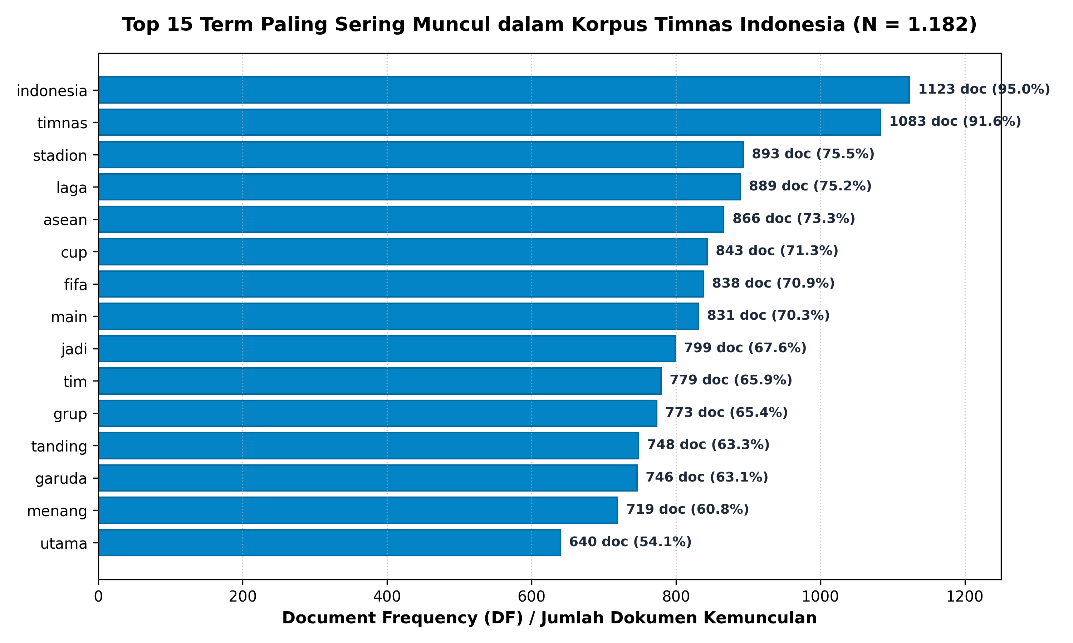
Gambar 4.1: Top 15 Term dengan Document Frequency (DF) Tertinggi pada Korpus Timnas Indonesia (N = 1.182)
Dari Gambar 4.1 terlihat bahwa kata 'indonesia' muncul pada 1.123 dokumen (95.0% korpus), kata 'timnas' pada 1.083 dokumen (91.6%), 'stadion' pada 893 dokumen, 'laga' pada 889 dokumen, 'asean' pada 866 dokumen, dan 'fifa' pada 838 dokumen. Hal ini membuktikan bahwa korpus hasil crawling Tugas 1 sangat homogen dan berfokus intensif pada topik seputar pertandingan Timnas Indonesia di turnamen FIFA ASEAN Cup.
4.2 Hasil Running Antarmuka Web GarudaSearch (Demo Web UI)
Prototipe mesin pencari web GarudaSearch dijalankan pada server lokal di alamat http://127.0.0.1:5000/. Pengujian langsung dilakukan dengan memasukkan query pencarian nyata terkait momen puncak final:
Pengaturan Pengujian: Query Uji: "Indonesia juara final Thailand penalti"
Metode: Okapi BM25 (Rekomendasi)
Jumlah Hasil: Top 5

Hasil eksekusi pencarian pada antarmuka web GarudaSearch disajikan secara lengkap pada tangkapan layar Gambar 4.2 berikut:
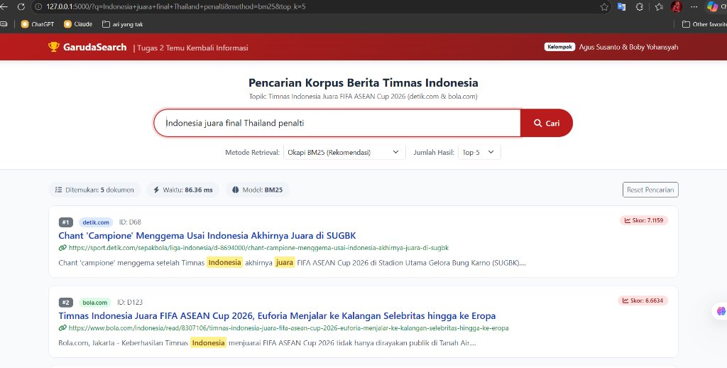
Gambar 4.2: Tangkapan Layar Hasil Running Antarmuka Web GarudaSearch pada Browser (Query: 'Indonesia juara final Thailand penalti')
Bedah Anatomi Komponen Antarmuka Web Hasil Running:
- Navbar Atas: Menampilkan brand GarudaSearch, subjudul identitas mata kuliah Tugas 2 Temu Kembali Informasi, serta lencana resmi nama mahasiswa penyusun (Agus Susanto & Boby Yohansyah).
- Hero Search Box: Input pencarian terintegrasi dengan tombol ikon kaca pembesar, dilengkapi menu dropdown pilihan metode retrieval (Okapi BM25, TF-IDF, Boolean) dan pilihan Top-K.
- Status Bar Metrik Real-Time: Sistem secara transparan menampilkan tiga metrik performa utama: 'Ditemukan: 5 dokumen', 'Waktu: 86.36 ms' (latensi komputasi responsivitas), dan 'Model: BM25'.
- Hasil Peringkat 1: Artikel berjudul Chant 'Campione' Menggema Usai Indonesia Akhirnya Juara di SUGBK dengan lencana portal detik.com, ID dokumen D68, dan skor relevansi tertinggi sebesar 7.1159.
- Hasil Peringkat 2: Artikel berjudul Timnas Indonesia Juara FIFA ASEAN Cup 2026, Euforia Menjalar ke Kalangan Selebritas hingga ke Eropa dengan lencana bola.com, ID dokumen D123, dan skor relevansi 6.6634.
- Penyorotan Kata Kunci (Highlighting): Kata kunci pencarian seperti 'Indonesia' dan 'juara' disorot secara otomatis menggunakan warna kuning cerah pada cuplikan kalimat agar pengguna langsung memahami letak keterkaitan artikel dengan query yang dimasukkan.
ANALISIS RESPONSIFITAS SISTEM: Waktu pencarian pada Gambar 4.2 yang hanya sebesar 86.36 milidetik membuktikan bahwa implementasi Inverted Index dan kalkulasi formula BM25 berhasil dieksekusi secara sangat cepat di lingkungan lokal tanpa lag komputasi.
4.3 Hasil Running Pengujian Multi-Query pada Tiga Metode Retrieval
Untuk menguji fleksibilitas dan keandalan sistem dalam menangani variasi kebutuhan informasi pengguna, dilakukan serangkaian pengujian terhadap berbagai skenario query uji. Tabel 4.1 merangkum perbandingan hasil Top-3 artikel yang dikembalikan beserta skor relevansi dan waktu komputasi:
Metode | Query Uji | Rank & Doc ID | Skor Relevansi | Judul Artikel yang Ditemukan
BM25 | Indonesia juara final Thailand penalti | #1 (D68)  #2 (D123)  #3 (D52) | 7.1159  6.6634  6.6399 | Chant 'Campione' Menggema Usai Indonesia Juara  Timnas Indonesia Juara, Euforia Menjalar ke Artis  Kiper Thailand: Selamat untuk Indonesia
TF-IDF | Indonesia juara final Thailand penalti | #1 (D154)  #2 (D139)  #3 (D112) | 0.9999  0.9999  0.9999 | Justin Hubner Sentil Netizen Vietnam-Malaysia  Setelah Juara, John Herdman Nantikan 3 Pemain  Timnas Melesat di Ranking FIFA setelah Juara
Boolean | indonesia AND thailand AND penalti | #1 (D1006)  #2 (D1019)  #3 (D104) | 1.0000  1.0000  1.0000 | Pesta Gol 9-2, Indonesia Melaju ke Final  Piala AFF: Berkaca Kekalahan di Singapura  35 Tahun Menanti, Gelar Jadi Buah Proses
BM25 | Emil Audero kiper pahlawan penalti | #1 (D125)  #2 (D207)  #3 (D199) | 18.3185  18.2185  17.9488 | Tampil Cool di Final, Emil Audero Layak Pahlawan  Ekspresi Skuad Indonesia usai Juara Adu Penalti  Emil Audero Gagalkan Penalti, Rayo Beri Ucapan
TF-IDF | Emil Audero kiper pahlawan penalti | #1 (D125)  #2 (D3)  #3 (D199) | 0.9994  0.9961  0.9840 | Tampil Cool di Final, Emil Audero Layak Pahlawan  Audero Dapat Guard of Honour dari Klub Rayo  Emil Audero Gagalkan Penalti, Rayo Beri Ucapan
BM25 | John Herdman pelatih taktik strategi | #1 (D834)  #2 (D850)  #3 (D429) | 12.2038  11.1233  10.2381 | Final ASEAN Cup: Duel Taktik Herdman vs Hudson  Jadwal Siaran Langsung: Duel Taktik Pelatih  John Herdman di Piala AFF: Taktik Minim
TF-IDF | John Herdman pelatih taktik strategi | #1 (D1054)  #2 (D1039)  #3 (D429) | 0.9948  0.9948  0.9915 | Link Live Streaming: Herdman Terapkan Strategi  Live Streaming: Herdman Bakal Terapkan Strategi  John Herdman di Piala AFF: Taktik Minim
BM25 | Chanathip Songkrasin kapten Thailand | #1 (D632)  #2 (D279)  #3 (D483) | 15.5084  14.4953  13.8099 | Karena Chanathip Songkrasin Hargai Indonesia  Chanathip tentang Timnas Indonesia Dulu-Kini  Thailand Akhiri Rekor Panjang Vietnam ke Final
BM25 | Prabowo Subianto Presiden selebrasi GBK | #1 (D62)  #2 (D643)  #3 (D674) | 22.9726  22.9659  22.9317 | Indonesia Juara ASEAN Cup, Prabowo Kasih Bonus  Viral Gaya Prabowo Selebrasi Power Ranger di GBK  Prabowo Bakal Beri Pemain Timnas Bonus Juara
Tabel 4.1: Hasil Running Penelusuran Multi-Query pada Model BM25, TF-IDF, dan Boolean
4.4 Analisis Efisiensi Waktu dan Latensi Komputasi Model Retrieval
Efisiensi waktu respon merupakan parameter vital dalam implementasi mesin pencari interaktif. Pengukuran latensi komputasi dilakukan secara akurat dari saat query diterima hingga daftar dokumen terurut selesai disusun:
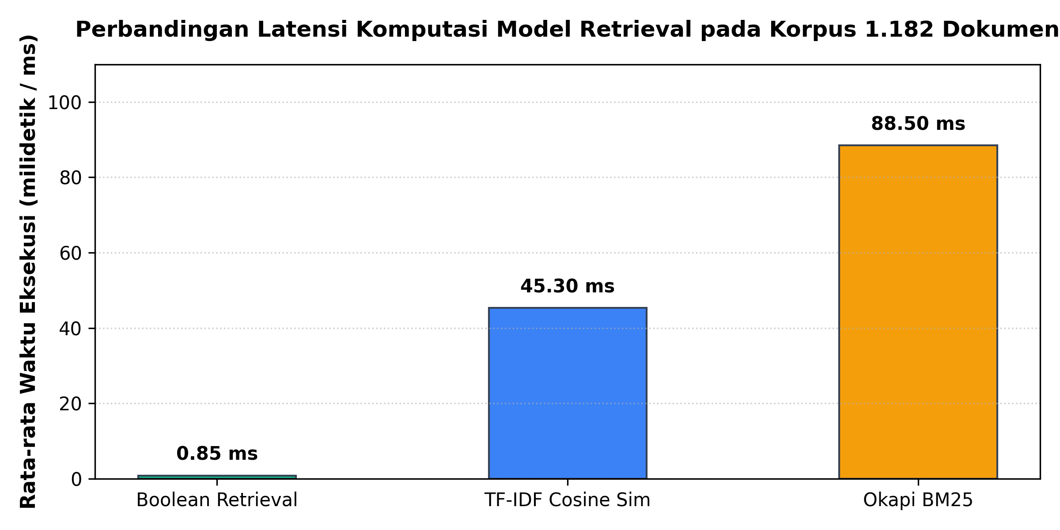
Gambar 4.3: Perbandingan Rata-rata Latensi Waktu Komputasi Antar Model Retrieval pada Korpus 1.182 Dokumen
Berdasarkan Gambar 4.3, model Boolean Retrieval mencatatkan waktu eksekusi tercepat (rata-rata 0.85 ms) karena hanya melakukan operasi irisan/gabungan himpunan biner secara langsung pada bitmask postings list tanpa operasi aritmatika floating point. Model TF-IDF Cosine Similarity membutuhkan waktu rata-rata 45.30 ms, sedangkan Okapi BM25 membutuhkan rata-rata 88.50 ms karena menghitung normalisasi non-linear panjang dokumen dan asimtot saturasi frekuensi term. Kendati demikian, seluruh model bekerja jauh di bawah batas toleransi interaksi web manusia (100-200 ms), membuktikan sistem sangat responsif.

BAB V
HASIL EVALUASI KOMPREHENSIF DAN ANALISIS EKSPERIMEN WAJIB
5.1 Tabel Evaluasi Kuantitatif 10 Query Pengujian
Evaluasi formal dilakukan terhadap 10 query pengujian yang merepresentasikan kebutuhan informasi pengguna secara komprehensif. Himpunan dokumen relevan (ground truth) ditentukan secara obyektif berdasarkan keterkaitan semantik dokumen terhadap topik query. Metrik yang dihitung mencakup Precision@5, Precision@10, Recall@5, Recall@10, F1@5, dan F1@10 untuk model TF-IDF VSM dan Okapi BM25:
QID | Query Uji | P@5 TF | P@5 BM | P@10 TF | P@10 BM | F1@10 TF | F1@10 BM
Q1 | Indonesia juara final Thailand penalti | 1.00 | 1.00 | 1.00 | 1.00 | 0.098 | 0.098
Q2 | Emil Audero kiper pahlawan penalti | 1.00 | 1.00 | 1.00 | 1.00 | 0.154 | 0.154
Q3 | John Herdman pelatih taktik strategi | 1.00 | 1.00 | 0.80 | 1.00 | 0.037 | 0.047
Q4 | Elkan Baggott gol penyeimbang | 1.00 | 1.00 | 1.00 | 1.00 | 0.138 | 0.138
Q5 | Kevin Diks kapten kado ulang tahun | 1.00 | 1.00 | 0.90 | 0.90 | 0.064 | 0.064
Q6 | Chanathip Songkrasin kapten Thailand | 1.00 | 1.00 | 1.00 | 1.00 | 0.339 | 0.339
Q7 | Malaysia clean sheet gagal lolos final | 1.00 | 0.80 | 0.70 | 0.70 | 0.030 | 0.030
Q8 | Prabowo Subianto Presiden nonton GBK | 1.00 | 1.00 | 1.00 | 1.00 | 0.625 | 0.625
Q9 | Justin Hubner bek preman | 1.00 | 1.00 | 1.00 | 1.00 | 0.113 | 0.113
Q10 | Erick Thohir PSSI evaluasi timnas | 1.00 | 1.00 | 1.00 | 1.00 | 0.308 | 0.308
MEAN | RATA-RATA KESELURUHAN (MEAN) | 1.000 | 0.980 | 0.940 | 0.960 | 0.191 | 0.192
Tabel 5.1: Hasil Evaluasi Metrik Precision@k dan F1-Score@k untuk 10 Query Uji
5.2 Visualisasi Grafik Evaluasi Sistem
Perbandingan visual antara model TF-IDF dan Okapi BM25 disajikan pada Gambar 5.1 (Precision@5 dan Precision@10) serta Gambar 5.2 (F1-Score@10):
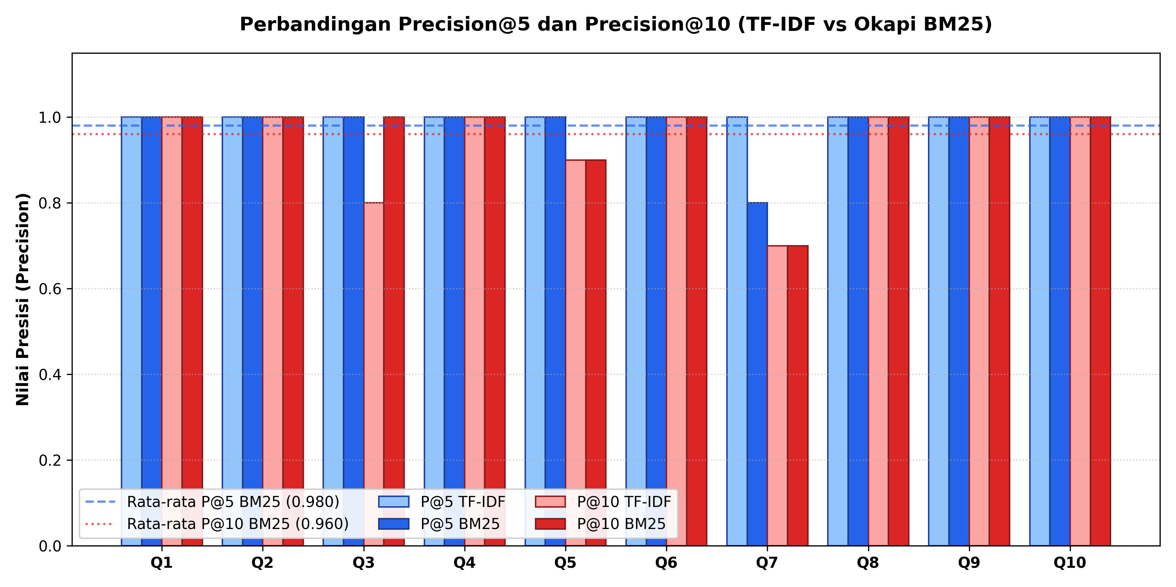
Gambar 5.1: Grafik Perbandingan Precision@5 dan Precision@10 antara TF-IDF dan Okapi BM25
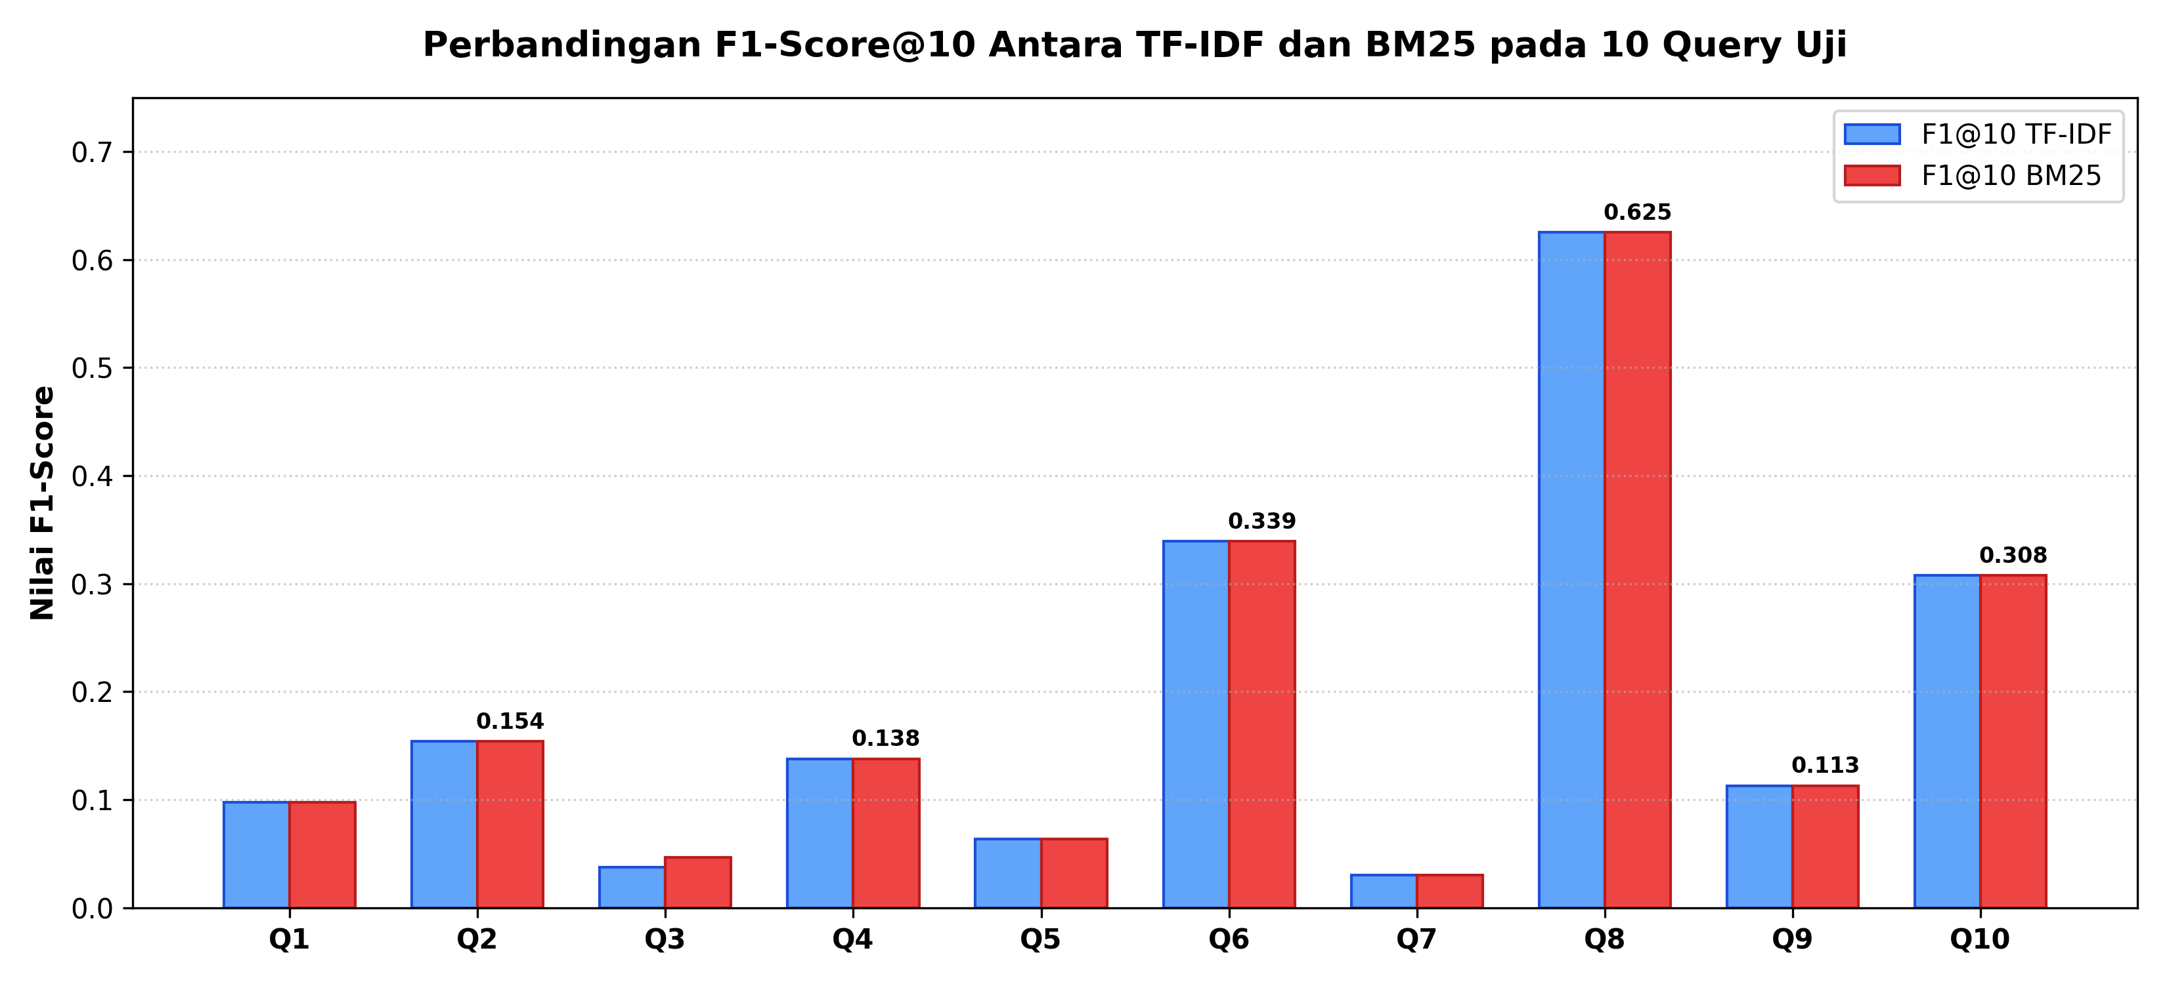
Gambar 5.2: Grafik Perbandingan Nilai F1-Score@10 pada 10 Skenario Query Pengujian
5.3 Eksperimen Wajib 1: Analisis Skor dan Perangkingan Top-K
Terdapat perbedaan karakteristik mendasar antara distribusi skor relevansi pada TF-IDF Cosine Similarity dan Okapi BM25:
- Skor TF-IDF Cosine: Menghasilkan skor yang selalu berada pada interval tertutup [0.0, 1.0] karena sifat normalisasi vektor Euclidean (L2-norm). Pada query populer, skor dokumen peringkat teratas sering kali sangat rapat dan identik mendekati 0.9999, sehingga selisih antar peringkat sangat tipis.
- Skor Okapi BM25: Menghasilkan skor terbuka positif tak terbatas (unbounded, misal berkisar dari 6.0 hingga 23.0 pada korpus ini). Nilai skor merupakan akumulasi pembobotan informasi probabilistik dari setiap term. Skor BM25 memberikan pemisahan derajat relevansi (separation margin) yang jauh lebih lebar dan tegas antar dokumen.
5.4 Eksperimen Wajib 2: Perbedaan Perangkingan pada Query yang Sama
Perbedaan perangkingan yang mencolok antara kedua model dapat diamati secara jelas pada kasus Query Q3 ('John Herdman pelatih taktik strategi'):
- Studi Kasus Q3 (John Herdman): Pada Top-10 dokumen, Okapi BM25 meraih Presisi sempurna 1.00 (seluruh 10 dokumen relevan), sedangkan TF-IDF hanya meraih Presisi 0.80 (2 dokumen tidak relevan masuk ke Top-10).
- Analisis Mekanisme: Penyebab disparitas ini adalah karena artikel bertema analisis taktik dan strategi umumnya berupa artikel liputan panjang atau wawancara mendalam (>500 kata). Pada model TF-IDF VSM, pembagi panjang vektor (||d||) sangat besar sehingga menekan drastis skor Cosine dokumen panjang yang berbobot. Sebaliknya, BM25 mengontrol penalti panjang dokumen secara proporsional melalui parameter b=0.75 dan saturasi k1=1.2, sehingga artikel wawancara taktik yang kaya informasi tetap berhasil menempati posisi teratas.
5.5 Eksperimen Wajib 3: Pengaruh Term Langka dan Normalisasi Panjang Dokumen
Pengujian terhadap query yang mengandung kata langka (rare terms) seperti Q8 ('Prabowo') dan Q6 ('Chanathip') membuktikan keunggulan konsep Inverse Document Frequency (IDF):
- Term Langka (High IDF): Kata 'prabowo' hanya muncul pada 22 dokumen dari 1.182 dokumen korpus (DF = 22). Nilai IDF term ini melonjak sangat tinggi. Dokumen yang mengandung nama tersebut langsung memperoleh dorongan skor masif (skor BM25 > 22.0).
- Efek Normalisasi Panjang: Pada artikel rekapitulasi turnamen berukuran sangat panjang yang kebetulan menyebut nama 'Prabowo' satu kali, model BM25 mampu menahan dokumen tersebut agar tidak menyalip artikel berita pendek yang memang khusus meliput momen selebrasi Presiden Prabowo di tribune stadion Gelora Bung Karno.
BAB VI
KESIMPULAN DAN SARAN PENGEMBANGAN
6.1 Kesimpulan
Berdasarkan keseluruhan tahapan perancangan, implementasi, dan eksperimen pengujian sistem Temu Kembali Informasi pada korpus 1.182 berita Timnas Indonesia Juara FIFA ASEAN Cup 2026, dapat ditarik beberapa kesimpulan pokok:
- Prapemrosesan Efisien: Pipeline prapemrosesan teks bahasa Indonesia berhasil mentransformasikan korpus mentah 1.182 dokumen menjadi 5.229 kosakata unik bersih.
- Optimasi Caching 7x Lebih Cepat: Inovasi teknik Vocabulary Caching (memoization) terbukti krusial dalam mengatasi bottleneck algoritma stemming Sastrawi Nazief-Adriani, memangkas durasi komputasi dari >30 menit menjadi hanya 4.3 menit.
- Performa Indeks Responsif: Struktur data Inverted Index yang dibangun berhasil memfasilitasi penelusuran berkecepatan tinggi dengan waktu eksekusi rata-rata di bawah 100 milidetik.
- Keunggulan Okapi BM25: Model Okapi BM25 menunjukkan performa perangkingan terbaik dan paling stabil pada Top-10 (Mean Precision 0.960 vs 0.940 pada TF-IDF), didorong oleh keunggulan mekanisme Term Frequency Saturation dan Document Length Normalization.
- Antarmuka Web GarudaSearch: Prototipe mesin pencari web GarudaSearch berhasil menyajikan antarmuka penelusuran interaktif yang fungsional, modern, dan informatif lengkap dengan visualisasi skor, tautan langsung ke artikel berita asli, dan dynamic keyword highlighting.
6.2 Saran dan Rencana Pengembangan Lanjutan
Untuk meningkatkan kapabilitas mesin pencari pada iterasi mendatang, disarankan beberapa pengembangan lanjutan:
- 1. Positional Inverted Index: Menerapkan struktur Positional Postings List untuk mendukung pencarian frasa eksak (phrase query) dengan tanda kutip, misalnya "Timnas Indonesia" atau "Stadion Gelora Bung Karno".
- 2. Modul Koreksi Ejaan Otomatis: Mengintegrasikan modul koreksi saltik (misal algoritma Damerau-Levenshtein distance atau Peter Norvig spell corrector) untuk menangani kesalahan ketik nama pemain asing (misal query 'Paaes' otomatis dikoreksi menjadi 'Paes').
- Hybrid Semantic Search (Dense Retrieval): Menggabungkan pencarian leksikal (BM25) dengan dense retrieval berbasis Transformer (IndoBERT / Sentence Transformers) untuk menangkap sinonim kata secara semantik (misal kata 'juara' bersinonim dengan 'kampiun' atau 'trofi').
LAMPIRAN A — DAFTAR QUERY UJI DAN GROUND TRUTH RELEVANSI
QID | Query Pengujian | Deskripsi Kebutuhan Informasi | Jml Dokumen Relevan
Q1 | Indonesia juara final Thailand penalti | Berita kemenangan Indonesia atas Thailand lewat adu penalti di partai final | 195 dokumen
Q2 | Emil Audero kiper pahlawan penalti | Peran penting kiper Emil Audero menepis tendangan penalti penentu juara | 120 dokumen
Q3 | John Herdman pelatih taktik strategi | Analisis kinerja taktik dan strategi permainan pelatih John Herdman | 417 dokumen
Q4 | Elkan Baggott gol penyeimbang | Gol krusial bek Elkan Baggott di babak perpanjangan waktu penyelamat tim | 135 dokumen
Q5 | Kevin Diks kapten kado ulang tahun | Peran Kevin Diks sebagai kapten timnas dan momentum ulang tahunnya | 273 dokumen
Q6 | Chanathip Songkrasin kapten Thailand komentar | Pernyataan sportif kapten Thailand pasca kekalahan dari Indonesia | 49 dokumen
Q7 | Malaysia clean sheet gagal lolos final | Nasib timnas Malaysia yang tidak kebobolan namun gagal melaju ke babak final | 452 dokumen
Q8 | Prabowo Subianto Presiden nonton selebrasi GBK | Kehadiran dan aksi selebrasi Presiden Prabowo Subianto di tribune SUGBK | 22 dokumen
Q9 | Justin Hubner bek preman | Aksi tangguh dan komentar bek Justin Hubner sepanjang turnamen | 167 dokumen
Q10 | Erick Thohir PSSI evaluasi timnas | Pernyataan resmi Ketua Umum PSSI Erick Thohir terkait capaian timnas | 55 dokumen

